# 【落实】天宫镇召开安全生产工作部署会

**天宫镇召开安全生产工作部署会**

为全面贯彻落实当前省、市关于安全生产工作的相关会议精神，深刻汲取国内两起安全事故教训，压紧压实各方责任，把安全生产隐患排查治理深入推进，2月28日上午，天宫镇召开安全生产工作部署会，全体机关干部、镇属单位相关负责人、各村（社区）支部书记参加会议。

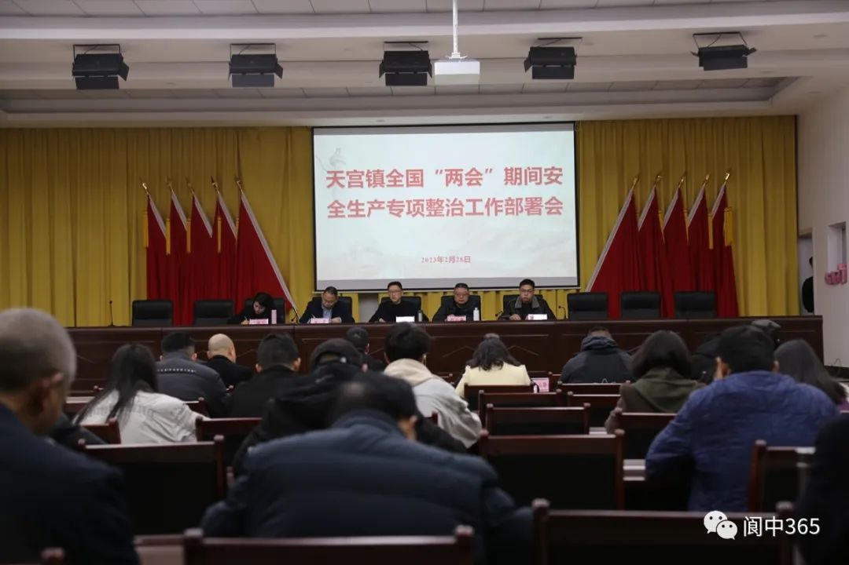

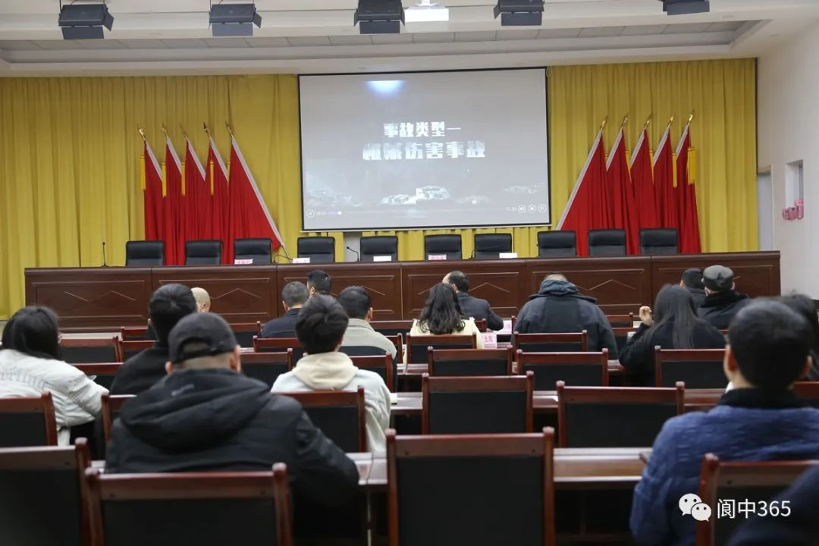

副镇长廖梓添通报了当前安全生产相关情况，对全镇安全网格责任落实、宣传教育、隐患排查、巡逻预警、应急救援等重要工作进行业务培训和详细解读，带领全体参会人员观看了《安全警示教育片》。



镇长蒲波传达了近期省、市安全生产相关会议精神及相关工作要求，全面解读了全国“两会”期间全省安全防范工作视频调度会精神，分析研判了当前全镇安全生产形势，并对全镇安全风险隐患排查整治工作进行安排部署。

蒲波强调，**要抓好当前安全生产工作的极端重要性。**全国“两会”召开在即，做好当前安全生产工作极其重要，各村（社区）、各单位要要将安全生产作为当前的重点工作来抓，避免各类安全生产事故发生，不能抱有侥幸心理，要有紧迫感和责任感。

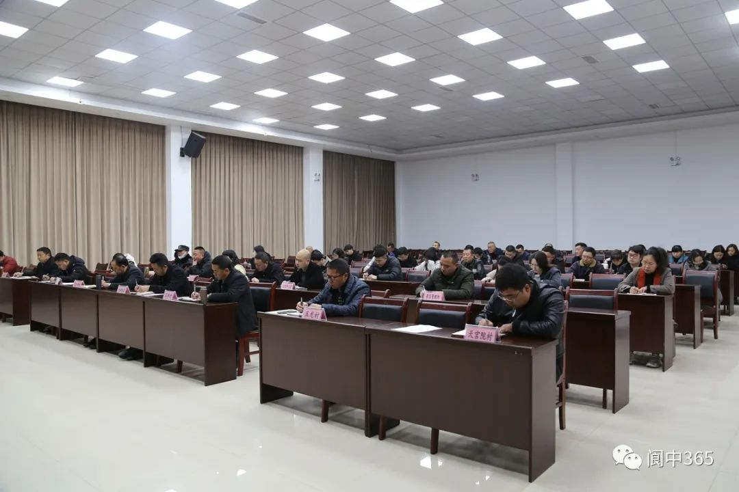

**抓好两会期间排查治理和地方责任。**围绕道路交通、燃气安全、消防安全、森林防灭火等7个方面进行全覆盖地毯式查看、走访、摸排，明确排查哪些、怎么排查、怎么销号。对能立即整改的要立即销号，对有难度的要及时上报镇安办，汇总后分类销号整改。落实四方责任、灵活宣传方式，通过开会讲、广播讲、入户讲等多种方式做好宣传工作。

**抓好值班值守、应急处置和物资储备工作。**镇村（社区）两级要落实值班值守制度，严格执行领导带班、24小时值班和信息报告制度，确保信息报送高效畅通。遇到应急处置，要及时到达现场、及时处置、及时上报，切实掌握行业领域物资储备情况，切实加强对应急物资的监督管理，做到未雨绸缪、有备无患。